**Projeye Tema Desteğinin Eklenmesi**

Yapılan demo toplantısında projede tema olması gereksinimi belirlendi. Bu gereksinimin çıkmasındaki arkadasındaki neden ise, eğer harita değiştiğinde koyu renkli bölgeler denk gelinir ise, iconlar belirgin olmamasıydı. Bundan dolayı siyah ve beyaz olmak üzere iki adet tema olması istenildi.

Tema çalışmaları için öncelikle icons klasörüne bir theme klasörü eklendi. Bu theme klasörü içerisine black ve white olarak iki klasör açıldı. Açılan black klasörüne var olan ikonlar eklendi. White klasörüne ise var olan ikonların beyaz renkteki halleri alınarak eklenildi.

Tema değeri configuration tablosuna eklenildi. Başlangıçda black olarak değeri atandı.

ComponentCommon adlı sınıfa özelleştirilmiş ImageView componeneti türündeki bir liste tanımlandı. Daha sonra addThemeImage adında bir metot tanımlandı. Bu metot diğer sınıflar taradından çağırılması sağlanıldı ve çağrıldığı anda ise kendisine parametre olarak gönderilen imageView nesnesini oluşturulan listeye eklemesi sağlanıldı. Böylece oluşturulan liste içerisinde tema değişmesi istenildiğinde hangi iconlar değişecek ise, o iconların imageview nesneleri tutulmuş oldu. Aşağıda örnek kod paraçığı eklenilmiştir.

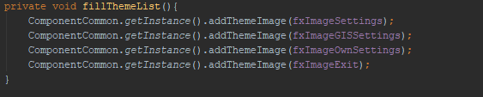

Oluşturulan listeyi kullanarak işlem yapacak olan initThemeImage adlı bir metot daha tanımlandı. Bu metot içerinde bir for döngüsü tanımlandı. Tanımlanan for döngüsünün oluşturulan liste kadar dönemesi sağlanıldı ve listenin her bir elemanı için setImage metodu çağırıldı.

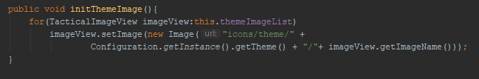

Tema değerinin update işlevi için öncelikle bir enum oluşturuldu. Bu enum’a ise WHITE ve Black olarak iki tip enum eklenildi. Ardından bir combobox oluşturularak, combobox’ın item değerine bu oluşturulan enum verildi.

Yardımcı sınıfa changeTheme adlı ve string olarak tema değerini parametre olarak alan bir metot oluşturuldu. Metot içeriğinde veri tabanındaki tema değerinin değiştirilmesi sağlanıldı. Ayrıca ComponentCommon sınıfı içerisindeki initThemeImage adlı metot çağırılarak seçilen tema değerine göre iconların değişmesi sağlanmış oldu.

Combobox üzerinden bir seçim gerçekleştirildiğinde seçilen temaya göre iconların değişmesi için, combobox’ın selectedItem property’sine bir listener eklenildi. Bu listener içeriğinde yardımcı sınıfda oluşturulan changeTheme metoduna combobox’ın seçilen değeri gönderildi.

**Tema’ya Göre İkonlara Border Eklenilmesi**

Yapılan demo toplantısında hangi ikona tıklanıldığının belirli olması için tıklanılan ikona border eklenilmesi bir gereksinim olarak istenildi. Bu gereksinim üzerine border eklemek için çalışmalara başlanıldı.

İkonlara border eklemek için öncelikle, her bir ikon bir HBox nesnesinin içerisine alınarak düzenlendi. Ayrıca ikona tıklanınca yapılacak olan işlemler HBox nesnesine tıklanıldığında gerçekleşecek şekilde taşındı.

En son tıklanan HBox’ı tutacak olan global bir değişken tanımlandı. Ayrıca HBox nesnesinin border renginin değiştirilmesini sağlayan changeImageBorderColor adlı metot oluşturuldu. Bu metot parametre olarak bir Hbox nesnesi alması sağlanıldı. Metot içerisinde en son tıklanan HBox’I tutan global değişkenin border style değeri transparent olarak ayarlandı. Parametre olarak gelen HBox’ın border style değeri temanın değeri ne ise, o renk olacak şekilde ayarlandı. Bu işleme aşağıda yer verilmiştir.

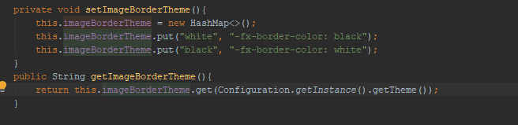

Son olarak ise global değişkene, parametre olarak gelen HBox nesnesi atanarak işlemler tamamlandı.

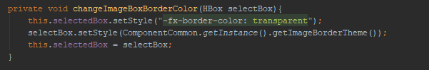

Tıklanılan ikona border eklenebilmesi için, HBox nesnelerinin click olaylarına, border renginin değiştirilmesini sağlayan changeImageBorderColor adlı metot çağırıldı ve parametre olarak metoda, hbox gönderildi.

**Harita Üzerinde Bulunan İkonlar İçin Düzenleme**

Daha önceden incelenen tmap controller içerisinde tüm ikonlar için genişlik ve yükseklik değerleri ayrı ayrı hesaplanmaktaydı. Ayrıca konum değerleride yine ayrı ayrı ve karmaşık bir şekilde hesaplanmaktaydı. Bu durumların önüne geçmek için çalışmalar yapıldı.

Öncelikle sadece bir ikon için genişlik ve yükseklik değerleri atandı. Diğer ikonların genişlik ve yükseklik değerlerinin ayarlaması ise, widthProperty değerlerinin genişlik ve yükseklik değerleri atanan iconun widthProperty değerine bind edilerek sağlandı. Aşağıda örnek kod parçacığına yer verilmiştir.

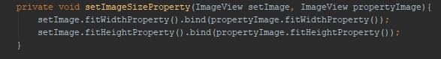

Konum değerlerini hesaplamak için ise sadece bir ikon kullanılarak ekranın tam merkezine gelecek şekilde x koordinatında konum hesaplandı. Bu hesaplamada ekranın genişliğinin yarısından, ikonun genişliğinin yarısı çıkartılarak sonuç edildi.

Hesaplanan x koordinat değeri, yukarı-aşağı ve sol-sağ taraflardaki ikonların yerleşimi için yazılan metotlara gönderildi. Aşağıda örnek kod parçacığına yer verilmiştir.

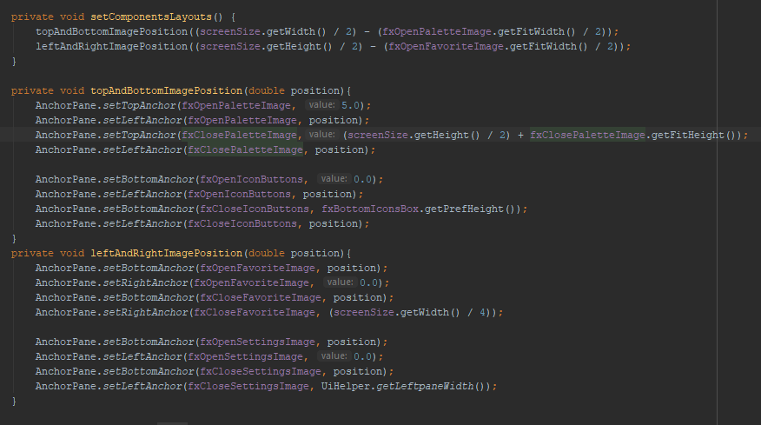

Yukarı-aşağı yerleşim için yazılan metot içeriğinde parametre olarak gelen position değeri(x koordinat değeri) her bulunan ikon için AnchorPane’nin leftAnchor değerine verildi.

Sol-sağ yerleşim için yazılan metot içeriğinde parametre olarak gelen position değeri(x koordinat değeri) her bulunan ikon için AnchorPane’nin bottomAnchor değerine verildi.